六年级《足球 踩单车过人》教案

一、指导思想
坚持“一人为本，健康第一”的指导思想，依据《体育与健康课程标准》的要求，从水平三学生的生理、心理特点和需要出发，在教学中根据小学生对足球运动兴趣，力求营造学生自我体验、自我学练、合作学练的良好氛围，激发学生的学习兴趣，调动学生主观能动性。力求充分体现足球项目对小学生的教育功能，引导学生积极主动参与学、练，培养学生坚强的意志品质，形成合作意识与能力。
二、教材分析
足球是普受大众喜爱的体育项目，有着广泛的群众，在校园里，足球是学生们最喜欢的运动之一，它具有很强的娱乐性、竞技性、教育性。足球踩单车过人是足球运动中较为常用的过人动作，以迷惑对方来突破过人，在各项赛事中前锋运用及其普遍。本课中着重解决学生在学习过程中的支撑脚与跨球脚步法站位问题。我校六年级学生已具备基本运控球能力，掌握一定的过人技术可以更好地激发学生的学习兴趣。
踩单车过人的要领主要是做动作时与防守人之间距离要合适，本课利用“一平二跨三倾斜”口诀帮助学生进行动作记忆，避免学生过多地错误进行练习。本课将技术动作分为3个环节，第1环节着重掌握支撑脚站位，第2环节主要考验学生支撑脚踩点、跨球连接地是否连贯，第3环节是加入了防守人情况下的动作运用。
三、学情分析
本校学生对足球运动很喜欢，尤其是男生，已经经过一定时间的足球基础技术练习，但在运用技能方面存在空白，对动作具体细节问题大多数学生了解较少。针对高年级学生拥有丰富的练习经验，可以通过细节学习掌握更多正确的方法，根据他们的学习能力，教学可以安排自主学习、合作学习。六3班学生里有很多学校的足球运动员，本课将利用这些小帮手资源，进行帮带式合作学习，有助于更高效地完成本课教学目标。
四、教法、学法指导
在教法上采用协作式、直观式、竞赛式等形式，教师积极引导、启发、指导，通过体验——实践——合作——竞赛等循序渐进的学习过程，让学生提高自我的运带球信心。
在学法上面采用较为有效的小组学习方式，互相评价并提高合作意识，教师参与的过程中调动学生学习情绪，使他们从被动学习的状态变为主动学习的状态，真正地体会足球给他们带来的快乐过程。

学校：常州雕庄中心小学 |  |  |  |  | 年级：六年级 | 班级：1班 |  | 人数：44人
课题：足球运带球：踩单车过人 |  |  |  |  | 学科：体 育 | 教师：戴清清 |  | 日期：2016.5.12
教学  目标 | 1．知道踩单车过人的动作三步要点，记住“一平二跨身倾斜”的过人动作特征。  2．通过各类分解练习和合作练习，大部分学生能初步掌握踩单车过人的基本动作。  3．培养学生快乐学习、合作学习的能力，发展勇于进取的体育精神。
重点  难点 | 重点：支撑脚踩点，跨球脚方向，拨球脚推送。  难点：掌握距离，动作连贯性。
顺序 | 内容 |  | 教师活动 | 学生活动 |  |  | 设计意图 |  | 时间 | 强度 | 次数
准  备  部  分  基  本  练  习  基  本  练  习 | 一、  热  身  活  动  10’  二、  分  解  学  习  7’ |  | 1、课堂导入  教师借校园班级联赛引入踩单车过人内容，引导学生思考踩单车过人有何用处？ | 明确本课学习要求；  带着问题进行学习。  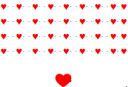 |  |  | 引导学生思考：踩单车过人在足球比赛中的作用。 |  | 1 | 小 | 1
准  备  部  分  基  本  练  习  基  本  练  习 |  |  | 1、自由运带  组织学生在设定范围内运球游戏。  * 找朋友;* 找标记；  * 找格子；* 颜色排顺序； | 在运球中与他人保持合适距离，听到口令快速做出反应。  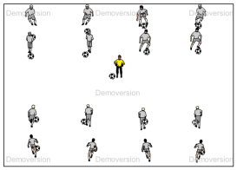 |  |  | 引导学生复习运球，并在游戏中充分热身。 |  | 7 | 小 | 1
准  备  部  分  基  本  练  习  基  本  练  习 |  |  | 2、加速  组织学生进行起动速度练习，后结合运球，控制加速的分量和方向。 | 尽可能避免与其他同学相撞，同时复习运带球的重点。  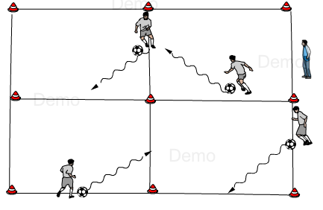 |  |  | 运球结合起动速度，熟悉推送速度。 |  | 2 | 中 | 1
准  备  部  分  基  本  练  习  基  本  练  习 |  |  | 1、支撑脚  教师示范，引导学生理解支撑脚站位的准确位置：  “平球——稳膝”。  并组织学生进行踩准练习。 | 支撑脚要站得的与球齐平。  膝盖弯曲。  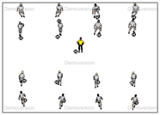 |  |  | 小步跑—支撑脚踩准  支撑脚膝部弯曲。  稳住整个人的重心，为跨球做铺垫。 |  | 2 | 中 | 6
准  备  部  分  基  本  练  习  基  本  练  习 |  |  | 2、跨球脚  教师示范，引导学生理  解动作做法。并组织学生进行一定时间的练习。 | 在支撑脚站稳后，另一脚紧跟完成跨球动作。 |  |  | 小步跑—支撑脚—跨球  跨球脚虚晃对手，身体适当倾斜，迷惑对手。 |  | 2 | 中 | 6
准  备  部  分  基  本  练  习  基  本  练  习 |  |  | 3、变向加速  教师示范，带领学生完成整套动作的学习：跨球完变向拨球。 | 支撑脚脚背向一侧拨球完成整套动作。 |  |  | 小步跑—支撑脚—跨球—拨球  学生从分解到完整步骤的学习，可以明确动作要领。 |  | 3 | 大 | 6
准  备  部  分  基  本  练  习  基  本  练  习 | 三、  运  用  提  高  18’ |  | 1、观察与控制  教师与学生示范练习方法，在设定范围内进行连贯动作练习。引导学生思考顺利通过的方法。 | 带球过程中，体会支撑脚、跨球脚、拨球脚三点，进行练习。拨球分量控制，不要出范围。体会两人合作：  通过观察，目测距离，做出动作，避免碰撞。  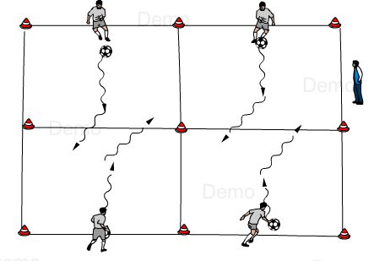 |  |  | 踩准支撑脚，跨球时身体晃动协调，拨球分量适当。  体会观察对方走向，掌握做动作的合适距离，通过语言与同伴呼应达到效果。 |  | 5 | 中 | 8
准  备  部  分  基  本  练  习  基  本  练  习 |  |  | 2、选择与应变  教师示范讲解练习方法并组织练习。  要求：4人一范围，2人一小组，一攻一防。 | 学生理解进攻与防守队员动作要求并进行练习。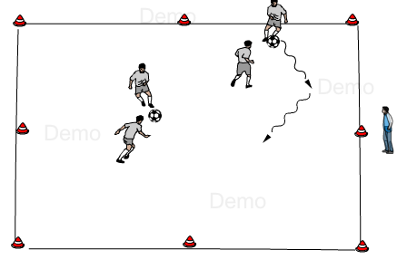 |  |  | 防守人迎上给出方向，进攻人观察应变做出变向选择。 |  | 5 | 大 | 5
准  备  部  分  基  本  练  习  基  本  练  习 |  |  | 3、比赛  教师讲解比赛规则：  竞赛规则：  4个门比赛，踩单车过人得分3分，普通变向过人得1分。 | 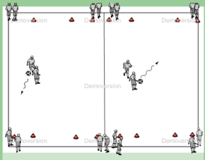  明确规则。积极参与练习和评比，并力争进球。学习他人动作，提高自己的动作运用能力。 |  |  | 进一步激发学生的学习兴趣，运用逼真地假动作技术，在竞争中运用动作，体会得分的成就感； |  | 8 | 大 | 5
结  束  部  分 | 四、  放  松  5’ |  | 1.集中放松  2.评价与总结 | 跟随老师进行放松。  仔细听讲，回顾本课学习内容，并发言回答本课要点。 |  |  | 通过仔细回顾练习过程，背诵口诀，抓住重点为下一节课做好铺垫。  “球不离脚”才能真正提高足球运球的技术。 |  | 5 | 小 | 1
练习密度预计 |  |  | 30% | 平均心率预计 |  |  | 110次-130次
场地器材 |  |  | 7人制足球场一块，足球44只，标志物 80只，标识服44件
反思重建

